|  |  |
| --- | --- |
| ***ĐỀ ĐỀ XUẤT*** | **KỲ THI CHỌN HSG CÁC TRƯỜNG THPT CHUYÊN**  **KHU VỰC DUYÊN HẢI & ĐỒNG BẰNG BẮC BỘ**  *NĂM HỌC 2021 - 2022*  **Môn thi: Sinh học - Lớp 10**  *Thời gian làm bài: 180 phút* |

**ĐÁP ÁN VÀ HƯỚNG DẪN CHẤM**

**Câu 1. Thành phần hóa học của tế bào** *(2,0 điểm)*

|  |  |
| --- | --- |
| Hình 1 phản ánh cấu tạo hóa học của một steroit phổ biến trên màng sinh chất của tế bào động vật có vú.  **a.** Hãy nêu tên, cách sắp xếp các phân tử, tác dụng của steroit đó trong màng sinh chất.  **b.** Loại steroit này còn có vai trò gì trong tế bào?  ***Hướng dẫn chấm:*** | **Kết quả hình ảnh cho cholesterol**  **Hình 1: Steroit** |

|  |  |  |
| --- | --- | --- |
| **Câu 1** | **Nội dung** | **Điểm** |
| **a** | -Hợp chất hữu cơ hình 1 là cholesterol.  - Trong màng sinh chất, nhóm hydroxyl trên phân tử cholesterol tương tác với đầu phosphate của màng còn gốc steroit và chuỗi hydrocarbon gắn sâu vào màng.  - Các phân tử cholesterol đan xen vào những phân tử phospholipide để có thể kết hợp chặt chẽ với màng sinh học.  - Cách sắp xếp các phân tử như vậy đã giúp cho màng ngăn chặn các mạch acyl của phospholipide quá gần nhau để duy trì độ linh động cao của màng mà vẫn đảm bảo độ bền chắc cơ học cần thiết. | 0,25  0,25  0,25  0,25 |
| **b** | Vai trò của cholesterol  - Cấu trúc trong màng,  - Là tiền chất chính để tổng hợp nhiều phân tử có hoạt tính sinh học quan trọng như: [vitamin D](https://vi.wikipedia.org/wiki/Vitamin_D), nhiều loại [hormone steroid](https://vi.wikipedia.org/w/index.php?title=Hormone_steroid&action=edit&redlink=1) ([cortisol](https://vi.wikipedia.org/wiki/Cortisol), [aldosterone](https://vi.wikipedia.org/w/index.php?title=Aldosterone&action=edit&redlink=1) và các hormone sinh dục), axít mật ….  - Cholesterol tương tác với protein Hedgehog – một phân tử truyền tín hiệu then chốt trong quá trình phát triển thai nhi.  - Các nghiên cứu gần đây cho thấy cholesterol có vai trò quan trọng đối với các [synapse](https://vi.wikipedia.org/w/index.php?title=Synapse&action=edit&redlink=1) ở não cũng như [hệ miễn dịch](https://vi.wikipedia.org/wiki/H%E1%BB%87_mi%E1%BB%85n_d%E1%BB%8Bch), bao gồm việc chống ung thư. | 0,25  0,25  0,25  0,25 |

**Câu 2. Cấu trúc tế bào** *(2,0 điểm)*

|  |  |
| --- | --- |
| Hình 2 mô tả cấu trúc đơn giản của một tế bào động vật điển hình với một số cấu trúc được đánh số từ (1) đến (6).  **a)** Hãy xác định tên của từng cấu trúc trên?  **b)** Những cấu trúc nào thuộc hệ thống màng nội bào? Giải thích.  **c)** Giả sử hình bên là tế bào bạch cầu thì cấu trúc nào phát triển mạnh? |  |

|  |  |  |
| --- | --- | --- |
| **Câu 2** | **Nội dung** | **Điểm** |
| **a** | Tên các cấu trúc:  (1) – màng nhân; (2) – lưới nội chất hạt; (3) – lưới nội chất trơn; (4) – thể Gôngi; (5) – ti thể (6) – lizôxôm.  *Thí sinh xác định đúng 1 cấu trúc được* ***0,125 điểm*** | 0,75 |
| **b** | - Các cấu trúc thuộc hệ thống màng nội bào bao gồm (1), (2), (3), (4), (6) vì:  + Có sự liên kết với nhau về mặt vật lí (màng nhân và mạng lưới nội chất) hoặc về mặt chức năng (thông qua túi tiết)  + Prôtêin của chúng được tổng hợp nhờ ribôxôm thuộc lưới nội chất hạt  - Cấu trúc không thuộc hệ thống nội màng: ti thể | 0,25  0,25  0,25 |
| **c** | - Cấu trúc (2) lưới nội chất hạt.  Vì:  + Tế bào bạch cầu có chức năng quan trọng trong tổng hợp protein là các kháng thể bảo vệ cơ thể khỏi các tác nhân gây bệnh.  + Sự phát triển mạnh của hệ thống lưới nội chất hạt tạo ra nhiều kháng thể. | 0,25  0,25 |

**Câu 3. Chuyển hóa vật chất và năng lượng trong tế bào (Đồng hóa)** *(2,0 điểm)*

Trong một thí nghiệm rất cẩn thận được thực hiện vào năm 1960, lần đầu tiên lục lạp được đặt trong dung dịch có pH = 4 để trong không gian strôma và tilacôit bị axit hóa (mô phỏng hình 3 dưới đây). Sau đó chuyển sang trạng thái cơ bản (dung dịch pH = 8), điều này nhanh chóng làm tăng pH chất nền bằng 8, có bổ sung ADP và Pi, tạm thời tilacoid vẫn duy trì pH = 4.

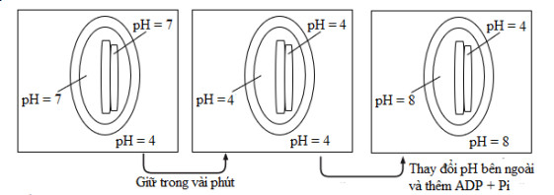

**Hình 3**

Hãy cho biết:

**a)** Trong thí nghiệm trên, ATP có được tổng hợp không? Giải thích

**b)** Có cần ánh sáng để thí nghiệm hoạt động không?

**c)** Điều gì sẽ xảy ra nếu như các bước thí nghiệm vẫn tiến hành như trên, tuy nhiên ở bước thứ nhất đặt trong pH = 8 và bước thứ hai đặt trong pH = 4?

**d)** Nếu có thể bổ sung chất dinitrophenol (DNP) biết chất này có thể khuếch tán dễ dàng qua màng ti thể và giải phóng 1 proton vào chất nền lục lạp trong thí nghiệm trên, thì quá trình tổng hợp ATP có xảy ra không? Giải thích.

***Hướng dẫn chấm:***

|  |  |  |
| --- | --- | --- |
| **Câu 3** | **Nội dung** | **Điểm** |
| a | - Có.  - Sự chuyển liên tiếp các bước trong thí nghiệm đã tạo ra sự chênh lệch về nồng độ H+ giữa tilacoid với chất nền lục lạp. H+ sẽ chảy qua ATP synthetase hướng về phía chất nền và tổng hợp ATP. | 0,25  0,25 |
| b | - Không cần.  - Vì các bước của thí nghiệm đã tạo nên sự chênh lệch nồng động H+ bên trong tilacoid cao hơn bên ngoài chất nền. Do đó thay thế cho ánh sáng và chuỗi chuyền e. | 0,25  0,25 |
| c | - Không tạo ra ATP.  - Có sự chênh lệch H+ nhưng sự chênh lệch ngược với hướng của ATP synthetase. | 0,25  0,25 |
| d | - Có.  - Vì trong thí nghiệm sự chênh lệch nồng độ H+ không phụ thuộc vào chuỗi chuyền electron nên quá trình tổng hợp ATP vẫn diễn ra. | 0,25  0,25 |

**Câu 4. Chuyển hóa vật chất và năng lượng trong tế bào (Dị hóa)** *(2,0 điểm)*

Để nghiên cứu hô hấp tế bào, người ta tách ti thể từ một loại tế bào và đưa vào môi trường phù hợp với nguồn cacbon là pyruvat. Sau đó, bổ sung malonat 0,01 M và tiến hành đo lượng oxi hấp thụ trong 2 phút. Công thức cấu tạo của malonat và sự chuyển hóa pyruvat trong ti thể được biểu diễn ở hình 5 dưới đây.

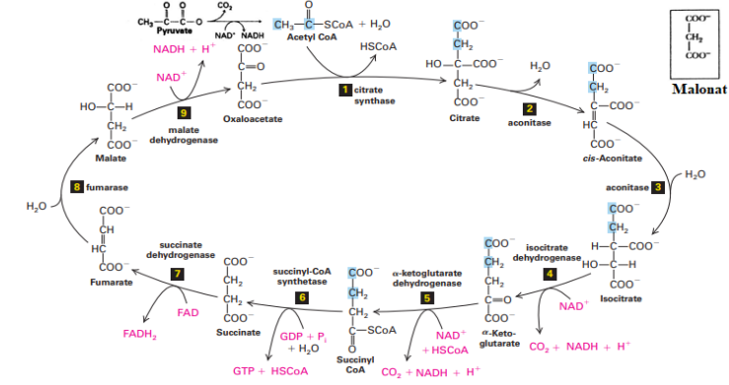

**Hình 4**

Hãy cho biết:

**a)** Sau khi bổ sung malonat, lượng oxi tiêu thụ thay đổi thế nào? Giải thích.

**b)** Sau khi bổ sung malonat, nếu không tính thành phần môi trường nuôi ban đầu, hợp chất nào có nồng độ cao nhất trong số các hợp chất trung gian của các phản ứng chuyển hóa ở hình trên? Giải thích.

**c)** Nếu bổ sung malonat với nồng độ gấp 10 lần, thì lượng oxi thay đổi thế nào?

**d)** Để tăng lượng oxi tiêu thụ lên mức cao nhất có thể, nên bổ sung chất chuyển hóa trung gian nào? Giải thích.

***Hướng dẫn chấm:***

|  |  |  |
| --- | --- | --- |
| **Câu 4** | **Nội dung** | **Điểm** |
| **a** | - Giảm đi.  - Malonate là chất ức chế cạnh tranh với succinate do có cấu tạo tương tự, do đó sẽ ức chế hoạt động của enzim succinate dehydrogenaze do đó gây ức chế chuỗi các phản ứng ở phía trước trong chu trình Crep, hạn chế tạo ra NADH tham gia chuỗi chuyền e nên giảm tiêu thụ oxi. | 0,25 0,25 |
| **b** | - Succinate.  - Vì khi enzim succinate dehydrogenaze bị ức chế thì enzim không chuyển hóa succinate nên tăng tích lũy chất này đến khi phản ứng dừng hẳn. | 0,25  0,25 |
| **c** | - Giảm mạnh.  - Do lượng oxi chỉ đo trong 2 phút nên lúc này phản ứng đang chậm dần lại trước khi dừng hoàn toàn nên vẫn có NADH sinh ra, oxi vẫn được sử dụng nhưng chậm dần. | 0,25  0,25 |
| **d** | - Tăng lượng succinate.  - Vì khi đó succinate sẽ vượt qua malonate để cạnh tranh enzim để tạo ra NADH tham gia vào chuỗi chuyền e | 0,25 0,25 |

**Câu 5. Truyền tin tế bào + Phương án thực hành** *(2,0 điểm)*

Lizôxôm là bào quan có chứa enzim hidrolaza. Enzim này được chuyển tới lizôxôm qua lưới nội chất và bộ máy Gôngi. Mantozo-6-photphat (M6P) là gốc đường được gắn vào enzim làm dấu hiệu đặc thù, nhờ vậy các thụ thể của lizôxôm nhận ra và giúp chúng được chuyển vào lizôxôm. Hai enzim PT và PG có chức năng xúc tác chuyển thành M6P qua chuỗi phản ứng:

Mantozo $\underset{→}{PT}$ Chất chuyển hóa trung gian $\underset{→}{PG}$ M6P

|  |  |  |  |
| --- | --- | --- | --- |
| **Bảng 2:** |  |  |  |
|  | TB 1 | TB 2 | TB 3 |
| Dịch chiết tế bào 1 | - | + | + |
| Dịch chiết tế bào 2 | - | - | + |
| Dịch chiết tế bào 3 | - | + | - |
| *Ghi chú:*  *“+”: có enzim hidrolaza được chuyển vào lizoxom;*  *“-”: không có enzim hidrolaza được chuyển vào lizoxom.* | | | |

Một chất bất thường X do tế bào có enzim hoạt động bình thường nhưng lại bị tiết ra ngoài tế bào chứ không được chuyển vào lizôxôm. Có dòng tế bào I, II, III được phát hiện thấy có bất thường X. Nhằm xác định nguyên nhân bất thường X với từng dòng tế bào, bổ sung dịch chiết mỗi dòng tế bào vào môi trường nuôi có sẵn mantozo ( bảng 2)

Hãy cho biết mỗi dòng tế bào I, II, III đã có những sai hỏng như thế nào (liên quan đến PT, PG hay thụ thể của lizôxôm) khiến lizôxôm của chúng không thể thu nhận được enzim hidrolaza. Giải thích

***Hướng dẫn chấm:***

|  |  |  |
| --- | --- | --- |
| **Câu 5** | **Nội dung** | **Điểm** |
|  | - Các enzim hidrolaza hoạt động bình thường, tiết ra ngoài tế bào và không được chuyển vào lizôxôm nguyên nhân có thể là do:  (1) Sai hỏng đã xuất hiện ở thụ thể tiếp nhận của lizôxôm | 0.25  0.25 |
| (2) Hoặc M6P không được tạo ra do thiết hụt enzim PT hoặc PG | 0.25 |
| Nên hidrolaza không được vận chuyển đến đúng đích.  - Với kết quả thí nghiệm các sai hỏng không được sửa chữa cho thấy sai hỏng ở dòng tế bào II và III bổ trợ cho nhau. Do vậy sai hỏng ở dòng II và III phải liên quan con đường chuyển hóa mantozo thành M6P. | 0.5 |
| - Dịch chiết từ tế bào II được bổ sung vào tế bào I, III bổ sung vào I thì sai hỏng không được sửa chữa do  (1) Dòng I phải mang đột biến làm mất thụ tể tiếp nhận hidrolaza. | 0.25  0.25 |
| (2) Dòng II thiếu enzim PT hoặc PG , dòng III thiếu enzim PG hoặc PT. | 0.25 |

**Câu 6. Phân bào** *(2,0 điểm)*

Ở sinh vật đa bào, phân chia tế bào là quá trình được kiểm soát kĩ lưỡng bởi nhiều cơ chế phức tạp, trong đó có sự tham gia của protein *p53*. Hình 6.1 minh hoạ mô hình hoạt động của protein *p53* ở tế bào động vật bình thường. Hình 6.2 thể hiện hàm lượng tương đối của mARN và sản phẩm protein của hai gen *p53* và *p21* trong điều kiện bình thường và khi tế bào có tổn thương ADN. Biết rằng protein *p53* cấu tạo từ 4 tiểu phần giống nhau và chỉ có chức năng sinh học khi cả 4 tiểu phần đều hoạt động.

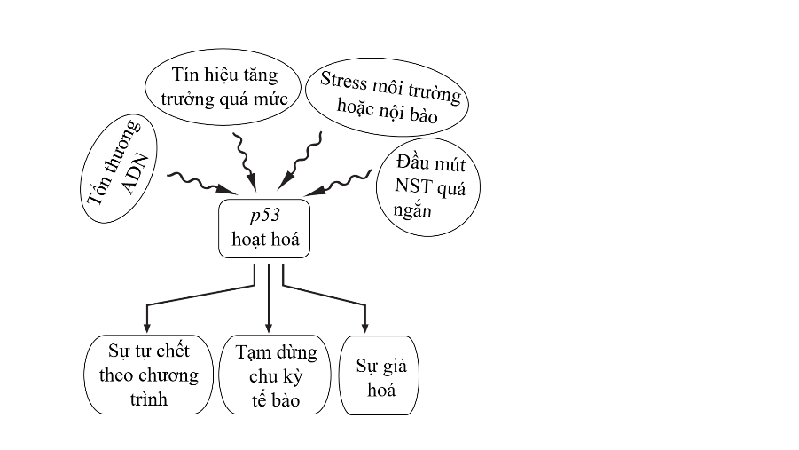 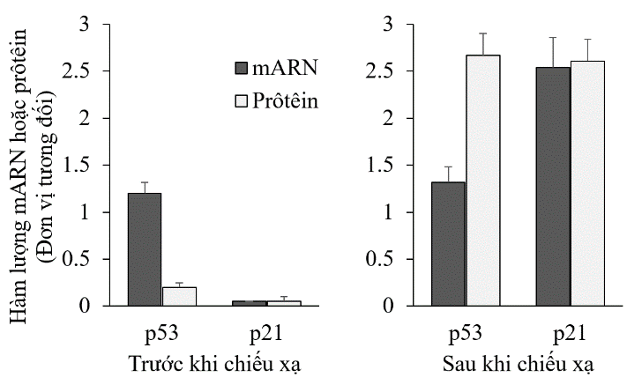

**Hình 6.1 Hình 6.2**

**a)** So với tế bào bình thường, tế bào ung thư mang gen *p53* mất chức năng có tốc độ đột biến và khả năng sinh trưởng trong điều kiện thiếu ôxi thay đổi như thế nào? Giải thích.

**b)** Gen *p53* và *p21* được điều hoà biểu hiện chủ yếu ở giai đoạn nào? Giải thích. Cho rằng mARN của cả hai gen chỉ có một cách cắt nối và có thời gian tồn tại ổn định.

**c)** Tại sao protein *p53* có vai trò quan trọng đối với sinh vật đa bào nhưng không phải sinh vật đơn

**Hướng dẫn chấm:**

|  |  |  |
| --- | --- | --- |
| **Câu 6** | **Nội dung** | **Điểm** |
| **a** | Tốc độ đột biến **tăng/cao hơn.** Vì tổn thương ADN là tín hiệu hoạt hoá *p53* gây ức chế chu kỳ tế bào và sửa chữa đột biến (hình 6.1). | 0,25 |
| Khả năng sinh trưởng trong điều kiện thiếu ôxy **cao/tốt hơn.** Thiếu O2 là một loại stress từ môi trường gây hoạt hoá *p53* dẫn đến sự tự chết theo chương trình (hình 6.1). | 0,25 |
| **b** | Tổn thương ADN (sau khi chiếu xạ) không làm thay đổi hàm lượng mARN của gen *p53* nhưng làm tăng đáng kể lượng protein *p53* trong tế bào → gen *p53* được điều hoà chủ yếu ở giai đoạn khởi đầu dịch mã hoặc sau dịch mã  *(thí sinh chỉ cần nêu 1 trường hợp là được điểm)* | 0,5 |
| Ngược lại, cả hàm lượng mARN và protein *p21* trong tế bào đều tăng mạnh sau khi chiếu xạ → gen *p21* được điều hoà chủ yếu ở mức chất nhiễm sắc hoặc ở bước khởi đầu phiên mã.  *(Thí sinh chỉ cần nêu 1 trong 2 trường hợp là được điểm)* | 0,25 |
| **c** | Với chức năng chính là kích hoạt sự tự chết theo chương trình, làm ngừng chu kì tế bào tạm thời hoặc vĩnh viễn, vai trò của *p53* không có lợi cho sinh vật đơn bào *(nói cách khác, với sinh vật đơn bào, sự sống mang đột biến vẫn còn hơn là không sống)* | 0,5 |
| Với sinh vật đa bào, sự sống của toàn cơ thể được ưu tiên hơn cả. Một tế bào mang đột biến nếu tiếp tục phân chia có thể dẫn đến ung thư hoặc các bệnh nghiêm trọng (từ đó ảnh hưởng đến chức năng bình thường của toàn bộ cơ thể). | 0,25 |

**Câu 7. Cấu trúc, chuyển hóa vật chất của VSV** *(2,0 điểm)*

Người ta đã phân lập được sáu mẫu vi khuẩn kị khí từ môi trường đất (A-F) để nghiên cứu vai trò của chúng trong chu trình nitơ. Mỗi chủng được nuôi cấy trong bốn loại môi trường dung dịch khác nhau: (1) Peptone (polypeptides ngắn), (2) Ammonium, (3) Nitrat, và (4) Nitrit. Chỉ có môi trường (3) nitrat có bổ sung carbohydrate làm nguồn carbon. Sau 7 ngày nuôi cấy, kết quan sát được trình bày ở bảng 2 dưới đây:

**Bảng 2:**

|  |  |  |  |  |  |  |  |
| --- | --- | --- | --- | --- | --- | --- | --- |
| **STT** | **Môi trường**  **dinh dưỡng** | **Chủng vi khuẩn** | | | | | |
| **A** | **B** | **C** | **D** | **E** | **F** |
| 1 | Peptone | +, pH↑ | +, pH↑ | - | +, pH↑ | - | +, pH↑ |
| 2 | Ammonium | - | - | +, NO2- | - | - | - |
| 3 | Nitrate | +, khí | + | - | + | - | +, khí |
| 4 | Nitrite | - | - | - | - | +, NO3- | - |

* *Ghi chú: (+) vi khuẩn sinh trưởng; (-) vi khuẩn sinh trưởng.*
* *(pH* ↑*) pH của môi trường tăng lên.*
* *(NO3-) Kết quả dương tính khi kiểm tra sự có mặt của nitrate*
* *(NO2-) Kết quả dương tính khi kiểm tra sự có mặt của nitrite*
* *(Khí ) Sản xuất khí trong môi trường*

Quá trình chuyển hóa hợp chất chứa nitơ trong đất gồm những giai đoạn chính nào? Phân tích kết quả thí nghiệm để xác định kiểu dinh dưỡng và vai trò của mỗi chủng vi khuẩn trong quá trình chuyển hóa hợp chất chứa nitơ trong đất.

**Hướng dẫn chấm:**

|  |  |  |
| --- | --- | --- |
| **Câu 7** | **Nội dung** | **Điểm** |
|  | - Quá trình chuyển hóa hợp chất chứa nitơ trong đất gốm các giai đoạn chính sau:  + Giai đoạn amôn hóa: Protêin → NH3.  + Nitrat hóa: NH3 → NO2- → NO3-  + Phản nitrat hóa: NO3- → N2.  - Kiểu dinh dưỡng:  + A,B,D,F: hóa dị dưỡng  + C và E: hóa tự dưỡng.  - Vai trò của các chủng vi khuẩn:  + Chủng C là vi khuẩn nitrat hóa: C đã được quan sát thấy trên môi trường amoni, trong đó nó chuyển hóa NH3 thành NO2-  + E vi khuẩn nitrat hóa: E đã sinh trưởng trên môi trường nitrit, trong đó nó chuyển hóa NO2- → NO3-  + Sự tăng trưởng của các chủng B và D được quan sát thấy trên môi trường peptone cho thấy cả hai chủng đều phân giải peptone để tăng trưởng tạo ra amôn, quá trình amôn hóa này làm tăng độ pH của môi trường.  + Các chủng A, B, D, và F thuộc nhóm hóa dị dưỡng vì chúng sử dụng hợp chất nitơ hữu cơ để sinh năng lượng cho hoạt động sống.  + Sự tăng trưởng của chủng A và F được quan sát thấy trên môi trường nitrat, nó cũng chứa carbohydrate như một nguồn carbon. Sản xuất khí trên môi trường cho thấy cả hai chủng đều có thể tiến hành hô hấp kị khí chuyển hóa nitrat (NO3) thành nitơ tự do (N2) (Vì vi khuẩn là kị khí, nên không thể sản xuất ra khí CO2 từ hô hấp hiếu khí). | 0.5  0.25  0.25  0.25  0.25  0.25  0.25 |

**Câu 8. Sinh trưởng, sinh sản của VSV** *(2,0 điểm)*

|  |  |  |  |  |  |  |  |  |  |  |  |  |  |  |  |  |  |  |  |  |  |  |  |  |  |  |  |  |  |  |  |  |  |  |  |  |  |  |  |  |  |  |  |  |  |  |  |  |  |
| --- | --- | --- | --- | --- | --- | --- | --- | --- | --- | --- | --- | --- | --- | --- | --- | --- | --- | --- | --- | --- | --- | --- | --- | --- | --- | --- | --- | --- | --- | --- | --- | --- | --- | --- | --- | --- | --- | --- | --- | --- | --- | --- | --- | --- | --- | --- | --- | --- | --- |
| Một nhà di truyền đã phân lập được 5 dòng đột biến khuyết dưỡng khác nhau ở vi khuẩn. Để sinh trưởng được tất cả đều cần chất G. Các hợp chất A, B, C, D, E thuộc con đường tổng hợp chất G, nhưng chưa biết thứ tự. Các đột biến (từ 1 đến 5) đã được sử dụng để xác định thứ tự và vai trò của mỗi đột biến bằng cách bổ sung các chất cần thiết cho sự sinh trưởng của chúng. Dấu (+) thể hiện dòng đột biến sinh trưởng được khi bổ sung chất tương ứng vào môi trường, dấu (-) thể hiện dòng đột biến không sinh trưởng. Kết quả thí nghiệm như sau: | |  |  |  |  |  |  |  | | --- | --- | --- | --- | --- | --- | --- | | Dòng đột biến | Các chất được cho vào môi trường | | | | | | | A | B | C | D | E | G | | 1 | - | - | - | + | - | + | | 2 | - | + | - | + | - | + | | 3 | - | - | - | - | - | + | | 4 | - | + | + | + | - | + | | 5 | + | + | + | + | - | + | |

**a**) Sắp xếp thứ tự các chất A, B, C, D, E trong con đường chuyển hóa tổng hợp chất G?

**b**) Mỗi dòng đột biến đã làm hỏng enzim nào trong con đường chuyển hóa?

**c**) Giả sử có hai thể đột biến kép 1, 3 và thể đột biến kép 2, 4 cùng được nuôi trên một môi trường tối thiểu, không có đột biến mới hoặc xảy ra tái tổ hợp gen giữa chúng, các điều kiện khác được đảm bảo thì chúng có thể sinh trưởng được không? Giải thích.

|  |  |  |
| --- | --- | --- |
| **Câu 8** | **Nội dung** | **Điểm** |
| **a** | Về nguyên tắc mọi đột biến đều cần G để sinh trưởng nên G ở cuối chuỗi chuyển hóa.  + Tất cả mọi đột biến đều chết khi bổ sung E chứng tỏ E đứng đầu chuỗi chuyển hóa, tiếp theo chất A, chất C, chất B và chất D.  Thứ tự đúng: E → A → C →B→D→G. | 0,25  0,25  0,25 |
| **b** | Khi đột biến nào bị chặn trước chất cần bổ cho sinh trưởng thì đột biến ở vị trí đó, nên ta có vị trí các đột biến trong chuỗi chuyển hóa là:  E $\underset{→}{5}$ A $\underset{→}{4}$ C $\underset{→}{2}$ B $\underset{→}{1}$ D $\underset{→}{3}$ G | 0,25  0,25 |
| **c** | Có.  Vì:  + Trong quá trình sinh trưởng vi khuẩn sẽ tiết các enzim thực hiện trao đổi chất ra môi trường và biến đổi các chất thành dạng đơn giản rồi mới hấp thụ vào tế bào.  + Khi nuôi trên cùng môi trường tối thiểu thì thể đột biến kép 1, 3 sẽ tạo ra được hai chất B và C trong môi trường.  + Hai chất (B, C) sẽ cần thiết cho sự sinh trưởng bình thường của thể đột biến kép 1, 2 và sự sinh trưởng này sẽ tạo ra hai chất D và G trong môi trường cung cấp cho thể đột biến 1, 3. | 0,25  0,5 |

**Câu 9. Virut** *(2,0 điểm)*

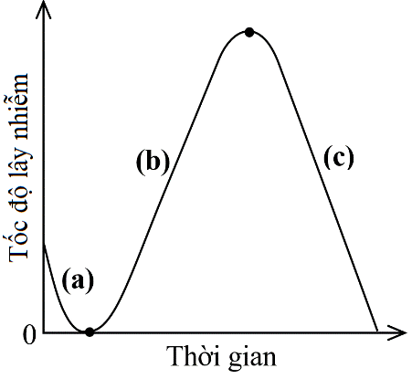Người ta nuôi cấy vi khuẩn *E. coli* trên đĩa thạch dinh dưỡng cho đến khi đạt mật độ phù hợp, sau đó ủ một lượng phagơ T4 vào trong môi trường rồi nghiên cứu quá trình lây nhiễm của chúng vào quần thể vi khuẩn theo thời gian. Kết quả thu được về chu trình lây nhiễm của phagơ T4 được thể hiện ở hình 4, với các giai đoạn từ (a) – (c) được phân chia bởi dấu “●”.

a) Giai đoạn nào ở hình 4 là phù hợp với các mô tả sau đây? Giải thích.

(1) Hầu hết tế bào vi khuẩn trong môi trường bị ly giải.

(2) Chủ yếu diễn ra quá trình sinh tổng hợp các thành phần của phagơ.

b) Xét theo tính chất của quá trình lây nhiễm, phagơ T4 thuộc loại phagơ nào? Giải thích.

c) Sự lây nhiễm của phagơ có bị ảnh hưởng không nếu các tế bào vi khuẩn *E. coli* được xử lý với lyzôzim trước khi được ủ với phagơ? Giải thích.

d) Vi khuẩn có những cơ chế nào để bảo vệ khỏi sự xâm nhập và tấn công bởi phagơ?

***Hướng dẫn chấm:***

|  |  |  |
| --- | --- | --- |
| **Câu 9** | **Nội dung** | **Điểm** |
| **a** | a – (2). Tốc độ lây nhiễm giảm dần về 0 do các phagơ xâm nhập dần vào trong tế bào nhưng chưa có phagơ mới tạo thành (vẫn đang trong quá trình sinh tổng hợp). | 0,25 |
| c – (1). Ở giai đoạn này, tốc độ lây nhiễm giảm dần do phần lớn vi khuẩn bị chết (ly giải khi các virion giải phóng). Khi toàn bộ quần thể vi khuẩn diệt vong, không có virion mới lây nhiễm. | 0,25 |
| **b** | **Phagơ độc,** vì kết quả cuối cùng của quá trình lây nhiễm là toàn bộ quần thể vi khuẩn bị tiêu diệt (tốc độ lây nhiễm giảm về 0 khi kết thúc chu trình lây nhiễm). | 0,5 |
| **c** | Không ảnh hưởng. Vì *E. coli* là vi khuẩn gram âm, có thụ thể (kháng nguyên) bề mặt nằm trên lớp polilyposaccarit của thành tế bào. | 0,25 |
| Xử lý với lyzozim chỉ làm tan lớp peptidoglican của thành tế bào, không ảnh hưởng đến lớp polilyposaccarit, do đó phagơ vẫn có thể nhận biết và lây nhiễm. | 0,25 |
| **d** | - Chọn lọc tự nhiên ưu tiên giữ lại các thể **đột biến** mang **thụ thể** mà phagơ không có khả năng nhận biết.  - Vi khuẩn sản sinh ra các **enzim giới hạn** có khả năng cắt đặc hiệu các phân tử ADN ngoại lai (ADN virut). | 0,25  0,25 |

**Câu 10. Bệnh truyền nhiễm, miễn dịch** *(2,0 điểm)*

**a)** Tại sao tiêm vắcxin giúp người được tiêm chủng miễn dịch với bệnh suốt đời? Tại sao có trường hợp tiêm vắcxin giúp người được tiêm chủng miễn dịch chỉ một thời gian ngắn ?

**b)** Nếu một đứa trẻ sơ sinh ra không có tuyến ức các tế bào có chức năng nào sẽ bị thiếu hụt? Giải thích?

**c)** Vi khuẩn có thể gây bệnh ở người bằng những cách nào?

**Hướng dẫn chấm:**

|  |  |  |
| --- | --- | --- |
| **Câu 10** | **Nội dung** | **Điểm** |
| **a** | - Vắc-xin là chế phẩm có tính [kháng nguyên](https://vi.wikipedia.org/wiki/Kh%C3%A1ng_nguy%C3%AAn) dùng để tạo [miễn dịch](https://vi.wikipedia.org/wiki/Mi%E1%BB%85n_d%E1%BB%8Bch) [đặc hiệu](https://vi.wikipedia.org/wiki/Mi%E1%BB%85n_d%E1%BB%8Bch#mi.E1.BB.85n_d.E1.BB.8Bch_.C4.91.E1.BA.B7c_hi.E1.BB.87u) chủ động, nhằm tăng sức đề kháng của cơ thể đối với một (số) tác nhân gây bệnh cụ thể.  - Hệ miễn dịch nhận diện vắc-xin là vật lạ nên hủy diệt chúng và "ghi nhớ" chúng. Về sau, khi tác nhân gây bệnh thực thụ xâm nhập cơ thể, hệ miễn dịch đã ở tư thế sẵn sàng để tấn công tác nhân gây bệnh nhanh chóng hơn và hữu hiệu hơn (bằng cách huy động nhiều thành phần của hệ miễn dịch, đặc biệt là đánh thức các tế bào lympho nhớ). Đây chính là các ưu điểm của đáp ứng [miễn dịch đặc hiệ](https://vi.wikipedia.org/w/index.php?title=Mi%E1%BB%85n_d%E1%BB%8Bch_%C4%91%E1%BA%B7c_hi%E1%BB%87u&action=edit&redlink=1)u.  - Trường hợp tiêm vắc xin giúp người được tiêm chủng miễn dịch chỉ trong một thời gian ngắn do virut gây bệnh bị đột biến. | 0,25  0,5  0,25 |
| **b** | - Một đứa trẻ không có tuyến ức sẽ không có các tế bào T có chức năng. Không có tế bào T hỗ trợ giúp hoạt hóa các tế bào B đứa trẻ sẽ không thể sản sinh ra các kháng thể chống lại vi khuẩn ngoại bào.  Hơn nữa, không có tế bào T gây độc hoặc thể bào T hỗ trợ, hệ miễn dịch của đứa trẻ sẽ không thể diệt được các tế bào nhiễm virut. | 0,25  0,25 |
| **c** | Vi khuẩn có thể gây bệnh bằng:  - Tiết ra ngoại độc tố hoặc nội độc tố => gây độc cho tế bào và cơ thể.  - Trực tiếp phá hủy hoặc làm tổn thương các tế bào và một số loại mô của cơ thể => có thể gây ra các bệnh cơ hội. | 0,25  0,25 |